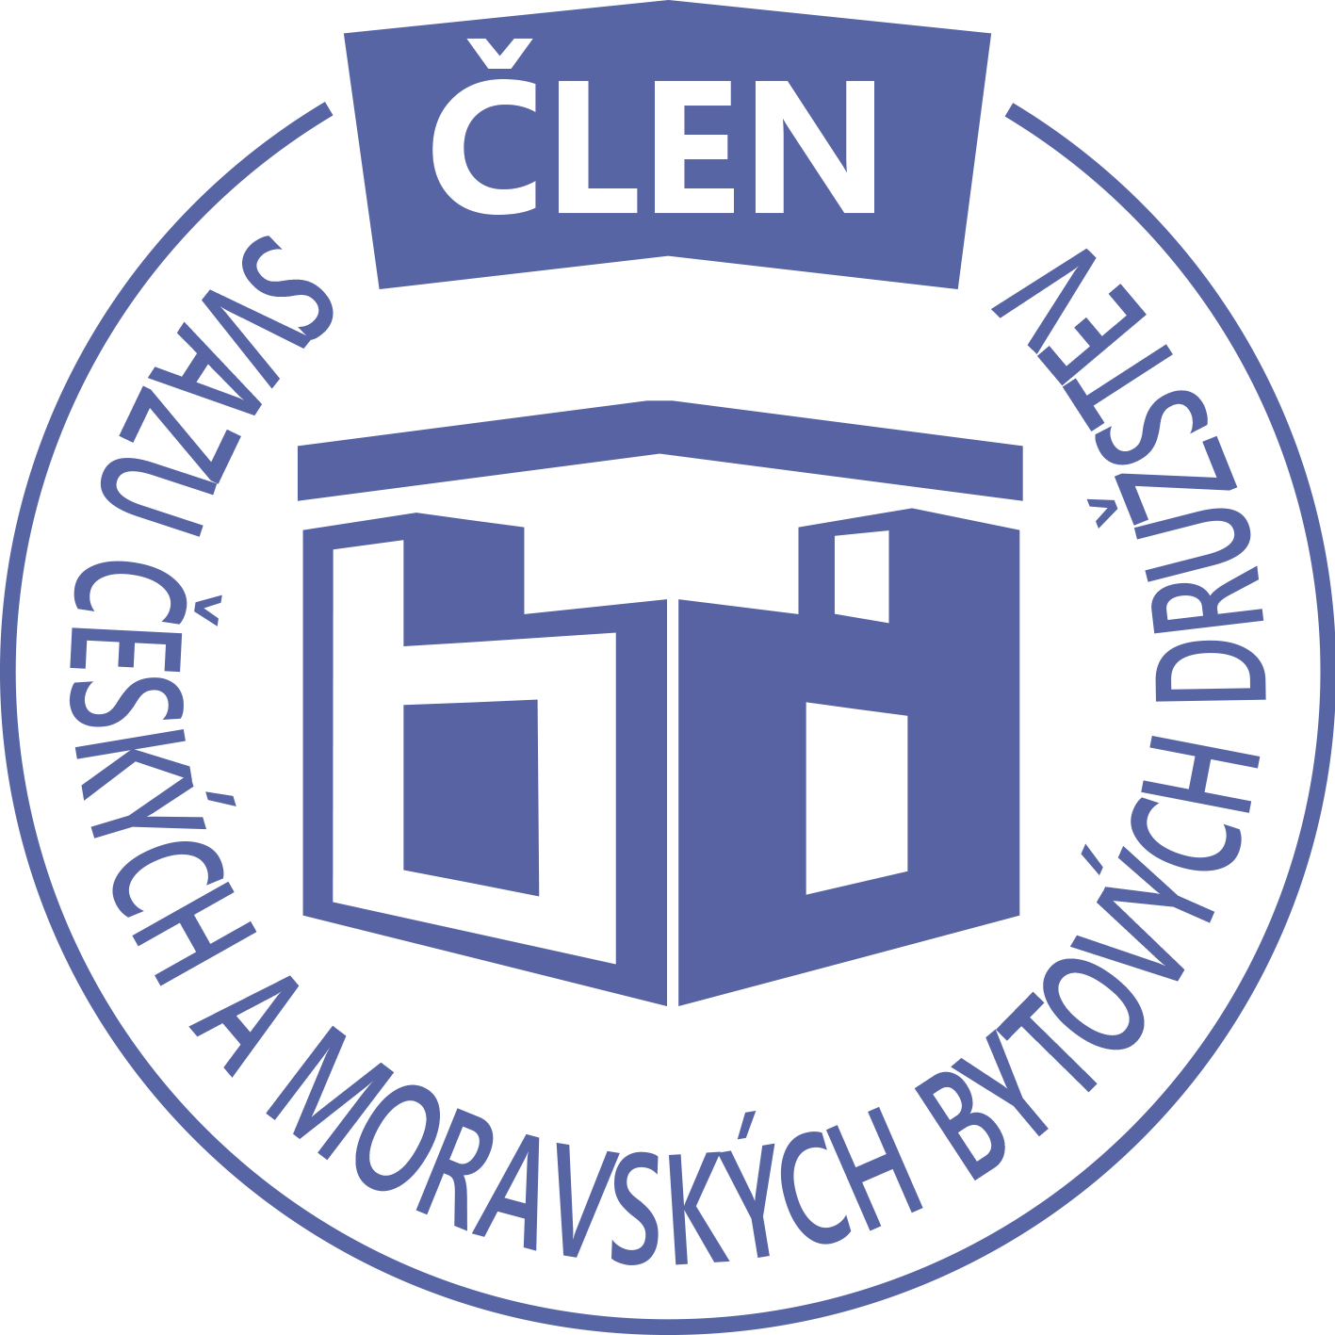STAVEBNÍ BYTOVÉ DRUŽSTVO JABLONNÉ NAD ORLICÍ
Slezská 350, Jablonné nad Orlicí, 561 64,IČO: 1358269l,tel.:725396281,sbdjablo@seznam.cz

P O Z V Á N KA
Na jednání představenstva SBD Jablonné nad Orlicí,
které se bude konat 16. 12. 2024 v 16:30 hodin
v kanceláři SBD Jablonné nad Orlicí, Slezská 350, 561 64 Jablonné nad Orlicí

Program:

1) Schválení programu jednání

2) Informace z jednotlivých úseků

3) Aktuální záležitosti

4) Různé

Změna programu vyhrazena

Václava Koblížková
Předsedkyně SBD Jablonné nad Orlicí

Zápis č. 6 Usnesení č. 6 – 12/2024

z jednání představenstva SBD Jablonné nad Orlicí konané dne 16. prosince 2024 v kanceláři družstva.

Přítomnost dle prezenční listiny, schůze je usnášeníschopná.

Program:

1. Schvalovací část

2. Kontrola plnění úkolů

3. Organizační a operativní záležitosti

3-1 Převod družstevního podílu – dědické řízení

3-2 Žádost členů o podnájem bytu

3-3 Zápis ze schůze

3-4 Stavební činnosti

3-5 hospodaření

3-6 Různé

Schvalovací část

Předsedkyně představenstva přednesla program jednání, který byl všemi přítomnými schválen. K zápisu č. 5. ze dne 25.11. 2024 nebyla vznesena žádná připomínka.

Kontrola plnění úkolů
Gregušová -kácení stromů u HS 401 – projednáno s panem Pražákem
- pochůzný plochy u HS 410, 411 a 408 – projednáno s předsedou domu

Organizační a operativní záležitosti

3-1

Dohoda o převodu členských práv – Z paní Evy Doležalové na paní Lenku Kuvikovou, jedná se o byt č. 12/438 Nad Školou 438, Jablonné nad Orlicí.

Dohoda o převodu členských práv – Z pana Ivo Páchy na pana Romana Čecha, jedná se o byt č. 22/436 Nad Školou 436, Jablonné nad Orlicí.

Představenstvo bere na vědomí.

3-2

Podnájem na HS 402 byt č. 5 - od 1.7.2023 do 1.7.2025, byt budou užívat 2 osoby.

Předsedkyně schvaluje.

3-3

Zápis ze schůze z domu HS 403 ze dne 28.11.2024 – na programu schůze byla informace o nezbytných opravách domu, výměna vchodových dveří, parkování okolo domu a zvýšení nájemného. Ze zápisu plyne zvýšení nájemného a to od 1.1.2025 na částku 4000,-Kč

Zápis ze schůze z domu HS 411 ze dne 2.12.2024 – na programu schůze bylo zateplení domu, příspěvek na opravu pochůzných ploch (chodník a izolace domu), navýšení do fondu oprav a to o částku 2000,-Kč a volba předsedy domu. Ze schůze plyne: zvýšení nájemného a to od 1.1.2025 o částku 2000,-Kč.

Představenstvo bere na vědomí.

3-4
a, Předání díla zednické práce na HS 415 – nedodělky: instalace okapového svodu a dolepení soklových kachliček u komína domu. Termín nedodělků je do 30.12.2024.

b, cenový návrh na výměnu plynových kotlů Nad Školou 434-436, Jablonné nad Orlicí, cena je 429 438,-Kč – cena odsouhlasena. Správa objednala opravu na léto 2025.

Představenstvo bere na vědomí.

3-5
Hospodaření družstva k datu 16.12.2024

Informace předložila p. Gregušová.
Pokladna 37 998,-Kč
Účet ČS 6 862 078,- Kč
SČS 2 000 000,-Kč
ČSOB 1 334 523,03- Kč
Majetkový účet: 1 040 017,-Kč

Členové představenstva berou na vědomí.

3-6

a, Provedení vkladu – nový majitel na HS 414 – dodány podklady k bytu 7/614.
b, Žádost o poskytnutí součinnosti – exekučního řádu.
c, Mgr. Suchodolová – dotazuje se na informace ohledně paní M.P. zda je členkou družstva.

Členové představenstva berou na vědomí.

Představenstvo ukládá:

Martině Gregušové –

V Jablonném nad Orlicí 2.1.2025
Zapsala Martina Gregušová

Příloha: 1. prezenční listina

Příští schůze bude: 3.2.2025

